**АНАЛИЗ ЭКСТРЕМАЛЬНЫХ ОСАДКОВ ПРИ ПОМОЩИ АППАРАТА КОПУЛ И КОЭФФИЦИЕНТА ХВОСТОВОЙ ЗАВИСИМОСТИ**

***Рассахан Н.Д.***

***Научный руководитель: Красикова Е.М. – доцент***

***Кафедра «Прикладная математика» МГТУ «СТАНКИН»***

Измерение хвостовой зависимости является важной задачей во многих прикладных науках для оценивания риска совместного наступления экстремальных событий. Обычно мерой зависимости является коэффициент хвостовой зависимости. Корреляция Пирсона не является подходящей мерой для оценивания зависимости двух величин в контексте совместного наступления экстремальных событий, так как она учитывает экстремальные события с тем же весом, что и "рядовые" события, хотя зависимость между экстремальными событиями может иметь совсем другой характер. В связи с учащающимися природными катаклизмами резко встает вопрос об оценивании различных рисков (в т.ч. экономических) и последствий их совместного наступления с учетом пространственных связей между наблюдениями.

Для двумерного вектора $(X_{1}, X_{2})$ коэффициент верхней хвостовой зависимости имеет вид

$$λ_{U}=\lim_{t→1^{-}}{P\left( \left.F_{1}\left(X_{1}\right)>t \right| F_{2}\left(X_{2}\right)>t\right),}$$

где $F_{1}, F_{2}$– частные функции распределения случайных величин $X_{1}, X_{2}$ соответственно, $0<t≤1$– некоторый порог. C использованием эмпирической копулы

$$C^{(n)}\left(u,v\right)=F^{(n)}\left(F_{\left(n\right)1}^{-1}\left(u\right),F_{\left(n\right)2}^{-1}\left(v\right)\right),$$

выражение (1) принимает вид

$$λ_{U}=\lim_{t→1^{-}}{\frac{1-2t+C(t,t)}{1-t}}.$$

Используя данное представление, можно получить две оценки коэффициента верхней хвостовой зависимости $λ_{U}$:

$${\hat{λ}}^{SEC}≡{\hat{λ}}^{SEC}\left(k\right)=2-\frac{1-\hat{C}\left(1-\frac{k}{n}, 1-\frac{k}{n}\right)}{\frac{k}{n}}, 1≤k<n,$$

$${\hat{λ}}^{LOG}≡{\hat{λ}}^{LOG}\left(k\right)=2-\frac{\ln{\hat{C}\left(1-\frac{k}{n}, 1-\frac{k}{n}\right)} }{\ln\left(1-\frac{k}{n}\right)}, 1≤k<n,$$

где (5) получается из (4) путем преобразования $\ln\left(1-t\right)\sim -t$. Отметим, что обе оценки зависят от выбора порога $k$ и, соответственно, от -ой порядковой статистики. Очень важно выбрать правильное значение $k$, что, вообще говоря, является достаточно сложной задачей из-за трейд-оффа между вариацией и смещением оценки. Увеличение значения $k$ приводит к уменьшению смещения и увеличению вариации; уменьшение $k$ увеличивает смещения и уменьшает вариацию.

В формулах (4), (5)

$$\hat{С}\left(1-\frac{k}{n},1-\frac{k}{n}\right)=\frac{1}{n}\sum_{i=1}^{n}{1}\left\{{\hat{F}}_{1}\left(X_{1}^{(i)}\right)≤1-\frac{k}{n},{\hat{F}}_{2}\left(X_{2}^{(i)}\right)≤1-\frac{k}{n} \right\}, 1≤k<n,$$

где $1$– индикаторная функция ${\hat{F}}_{j}$, $j=1,2$– маржинальные эмпирические функции распределения $X_{1}$ и $X_{2}$ соответственно.

При достаточно большом размере данных $n$ процедуру установления баланса между вариацией и смещением оценки характеризует участок графика, на котором она постоянна. Для нахождения такого участка предложен следующий алгоритм:

1. Эмпирическая оценка сглаживается с использованием скользящего среднего с окном шириной $b = int(0.05n)$, в результате чего получается последовательность ${\hat{λ}}_{1},…,{\hat{λ}}_{n-2b}$.
2. Перебором из последовательности ${\hat{λ}}_{1},…,{\hat{λ}}_{n-2b}$ выделяется вектор $\left({\hat{λ}}_{k},…,{\hat{λ}}_{k+m-1}\right)$, где $k=1,…,n-2b+m-1, m=int\left(\sqrt{n-2b}\right)$.
3. Если текущий вектор удовлетворяет условию

$$\sum_{i=k+1}^{k+m-1}{\left|{\overline{λ}}_{i}-{\overline{λ}}_{k}\right|}≤2σ,$$

где $σ-$ стандартное отклонение ${\hat{λ}}_{1},…,{\hat{λ}}_{n-2b}$, то тогда $λ_{U}$ принимается равным $λ_{U}=\frac{1}{m}\sum_{i=1}^{m}{{\overline{λ}}_{k+i-1}}.$ Если после полного перебора вектора ${\hat{λ}}_{1},…,{\hat{λ}}_{n-2b}$ условие не выполнилось ни разу, то тогда $λ_{U}=0$.

В качестве объекта исследования были рассмотрены дневные измерения осадков в 11 городах Европейской части России за период 1966-2016 годы. Данные свободно доступны по ссылке http://aisori.meteo.ru/ClimateR. Для уменьшения размерности и ускорения времени работы алгоритма вектор дневных наблюдений для каждого города был преобразован в вектор месячных максимумов.

Пример реализации алгоритма для нахождения значения оценки $λ_{U}$ представлен на Рис. 1. Для рассмотрения была выбрана пара городов Москва-Кострома. Черная линия соответствует ${\hat{λ}}_{k}$; синяя гладкая линия представляет собой ${\hat{λ}}_{k}$ после сглаживания скользящей средней. Розовый горизонтальный интервал – участок коэффициента хвостовой зависимости, по которому находится оценка $λ_{U}$.

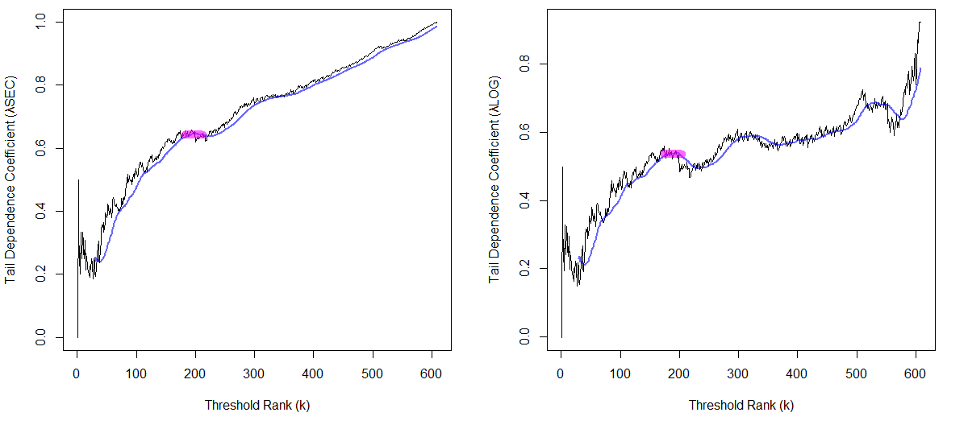

**Рис. 1. Применение алгоритма для нахождения "стабильной" части для оценок ${\hat{λ}}^{SEC}$ (слева) и ${\hat{λ}}^{LOG}$ (справа) на примере пары городов Москва-Кострома.**

Помимо ${\hat{λ}}^{SEC}$ и ${\hat{λ}}^{LOG}$ была рассмотрена оценка ${\hat{λ}}^{CFG}$, не зависящая от значения $k$:

$${\hat{λ}}^{CFG}=2-2\exp\left[\frac{1}{n}\sum_{i=1}^{n}{\ln\left\{\frac{\sqrt{\ln{\frac{1}{F_{1}\left({\hat{X}}_{1}^{(i)}\right)}}\ln{\frac{1}{F_{2}\left({\hat{X}}_{2}^{(i)}\right)}}}}{\ln{\frac{1}{\max{{\left\{F_{1}\left({\hat{X}}_{1}^{\left(i\right)}\right),F_{2}\left({\hat{X}}_{2}^{\left(i\right)}\right) \right\}}^{2}}}}}\right\}}\right]$$

Для оценки качества полученных результатов для каждой из оценок предложено сравнить зависимости значений полученных оценок от расстояния между точками наблюдения. Оценку стоит признать хорошей, если с увеличением расстояния значение коэффициента уменьшается. Также зависимость была рассмотрена для коэффициента корреляции Пирсона (PCC). Результаты представлены на Рис.2.

Ожидаемую обратную зависимость между коэффициентом верхней хвостовой зависимости и расстоянием между точками измерения осадков для ${\hat{λ}}^{SEC}$ обнаружить не удалось, поэтому для рассматриваемой задачи данная оценка признается неудачной. ${\hat{λ}}^{LOG}$ показывает большую согласованность с заявленным предположением, однако разброс между значениями оказывается слишком большим для принятия решения об удачности результата оценивания.

${\hat{λ}}^{CFG}$ принимается за лучшую оценку коэффициента верхней хвостовой зависимости $λ_{U}$ среди ${\hat{λ}}^{SEC}$, ${\hat{λ}}^{LOG}$ и ${\hat{λ}}^{CFG}$. Однако, стоит отметить, что ${\hat{λ}}^{CFG}$ ведет себя практически как PCC, лишь немного уменьшается разброс между получаемыми значениями.

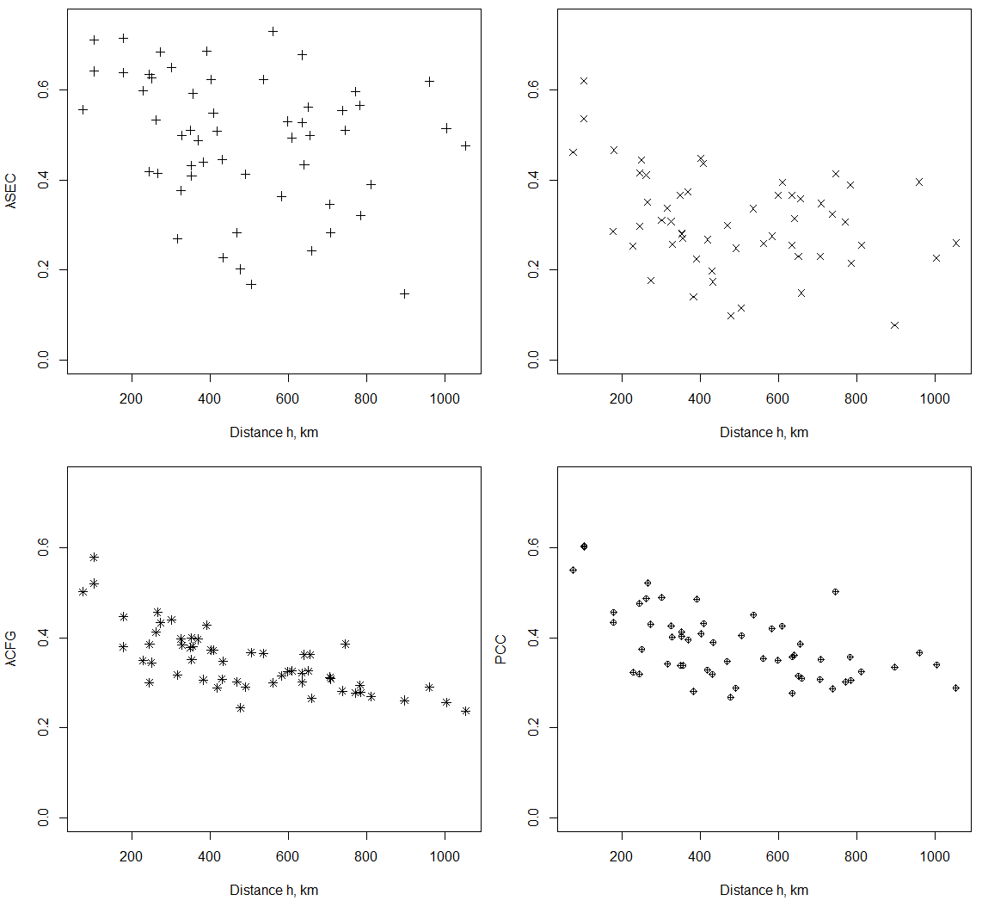

**Рис. 2. Сравнение 4 оценок и их зависимости от расстояния между точками наблюдения. Верхний левый угол - ${\hat{λ}}^{SEC}$, верхний правый угол - ${\hat{λ}}^{LOG}$, нижний левый угол - ${\hat{λ}}^{CFG}$, нижний правый угол – PCC.**

***Библиографический список:***

1. M. Ferreria, S. Silva. An analysis on a heuristic procedure to evaluate tail (in)dependence, Journal of Probability and Statistics – 2014, c. 1-15.
2. S. Cole, J. Heffernan, J. Tawn. Dependence measures for extreme value analysis, Extremes 2 (4) – 1999, c. 339–365.